TRANSICIÓN ENERGÉTICA JUSTA: DESAFÍOS Y OPORTUNIDADES EN COMUNIDADES RURALES
JUST ENERGY TRANSITION: CHALLENGES AND OPPORTUNITIES IN RURAL COMMUNITIES

Autor 1 – Adriana del Pilar Noguera Torres
Ingeniera Electrónica, Especialista en Automatización Industrial, Maestría en Gestión de Tecnología de Información. Universidad Nacional Abierta y a Distancia UNAD
ORCID https://orcid.org/0000-0002-4945-4324
email. adriana.noguera@unad.edu.co

Autor 2 – Andrea Isabel Barrera Siabato
Ingeniera Industrial, Especialista en Salud Ocupacional y Prevención de Riesgos Laborales, Magíster en Dirección y Administración de Empresas. Universidad Nacional Abierta y a Distancia UNAD
ORCID https://orcid.org/0000-0003-2313-2471
email. andreai.barrera@unad.edu.co

Autor 3 – Nelson Vargas Tejedor
Ingeniero Industrial, Especialista en Salud Ocupacional y Prevención de Riesgos Laborales, Maestrante Gerencia de Proyectos. Universidad Nacional Abierta y a Distancia UNAD
ORCID https://orcid.org/0000-0002-3694-720X
email. nelson.vargas@unad.edu.co

Autor 4 – Luis Daniel Alarcón Cañizalez
Estudiante de Ingeniería Electrónica. Universidad Nacional Abierta y a Distancia UNAD
ORCID https://orcid.org/0009-0009-9458-5882
email. ldalarconca@unadvirtual.edu.co

RESUMEN.
El cambio climático, requiere tanto estrategias como procesos robustos que identifiquen la ruta y transformen los sistemas energéticos actuales, hacia fuentes sostenibles con acceso equitativo, concatenado con metas climáticas globales, de inclusión y justicia social. Colombia particularmente enfrenta el desafío de reducir de manera progresiva la dependencia hacia combustibles fósiles con el fin de vislumbrar una generación renovable que posibilite una matriz energética más limpia y diversificada pensándose así la transición energética justa desde ejes fundamentales como la sustitución gradual de combustibles, inversión en energías limpias, eficiencia energética, aspectos regulatorios y reindustrialización de la economía. Estos elementos como línea base vienen evolucionando y en apropiación progresiva, sin embargo, aún no son abordados desde las necesidades y potencialidades del contexto en especial en zonas rurales. Aunque se han diseñado programas de formación en comunidades energéticas para facilitar la gestión local de energía renovable estos no se encuentran del todo articulados con el territorio y micro territorio, lo cual exige ampliar las estrategias de participación, interacción y vinculación de las comunidades como sujetos activos de la gestión y acción del conocimiento para el fomento de la transición energética articulando saberes situados que logren en el corto y mediano plazo la sostenibilidad ambiental. Esta revisión bibliográfica se da a partir de ecuaciones de búsqueda y operadores booleanos para revisiones sistemáticas y metaanálisis en lo relacionado con el concepto de transición energética justa, gobernanza inclusiva, formación pedagógica contextualizada y su incidencia en los avances para el diseño de políticas públicas, e identificación de experiencias comunitarias que faciliten la gestión local de energía renovable en Colombia.

Palabras Clave.
Energías renovables; Desarrollo sostenible; Participación comunitaria; Inclusión social; Autonomía energética; Educación.

ABSTRACT.

Climate change requires both robust strategies and processes that identify the path and transform current energy systems toward sustainable sources with equitable access, in line with global climate goals, inclusion, and social justice. Colombia in particular faces the challenge of progressively reducing dependence on fossil fuels in order to envision renewable generation that enables a cleaner and more diversified energy matrix. This is how the just energy transition is designed based on fundamental pillars such as gradual fuel substitution, investment in clean energy, energy efficiency, regulatory aspects, and reindustrialization of the economy. These elements, as a baseline, have been evolving and are being progressively adopted; however, they are not yet addressed based on the needs and potential of the context, especially in rural areas. Although training programs have been designed for energy communities to facilitate local renewable energy management, these are not fully articulated with the territory and micro-territory. This requires expanding strategies for community participation, interaction, and engagement as active subjects of knowledge management and action to promote the energy transition, articulating situated knowledge that achieves environmental sustainability in the short and medium term. This bibliographic review is based on search equations and Boolean operators for systematic reviews and meta-analyses related to the concept of just energy transition, inclusive governance, contextualized pedagogical training and their impact on advances in public policy design, and the identification of community experiences that facilitate local renewable energy management in Colombia.

Keywords.
Renewable energy; Sustainable development; Community participation; Social inclusion; Energy autonomy; Education.

INTRODUCCIÓN.
Como necesidad inmediata, en estos momentos, la transición energética se ubica cómo una de las apuestas estratégicas en el corto plazo que no solo es responsabilidad del estado, la academia o las empresas, sino que centra su esperanza desde una perspectiva equitativa y de inclusión social en las comunidades, en particular aquellas ubicadas en la periferia y zonas rurales en donde el acceso a la energía resulta bastante limitado y totalmente de fuentes fósiles lo cual pudiera estar impactando negativamente en el bienestar social y la conservación misma del entorno.

Al hablar de justicia energética se entiende esta como la forma de distribuir de manera equitativa responsabilidades y beneficios (Heffron et al, 2020). En ese proceso de transición hacia energía renovables se identifican oportunidades de diversificación de la matriz energética y también la posibilidad de cerrar brechas económicas, sociales y culturales que vienen de épocas de antaño (Ministerio de Minas y Energía, 2024).

De allí que las comunidades rurales y campesinas de amplia riqueza y diversidad cultural y territorial, demandan modelos de transición energética ajustados a sus necesidades y potencialidades específicas, a través de tecnologías emergentes, procesos de participación ciudadana para el diseño de políticas pertinentes en el marco de los saberes ancestrales y el respeto por las soluciones que se constituyen como apuesta estratégica para estas zonas alejadas y a veces abandonadas por el estado.

Para el caso particular, Colombia viene impulsando políticas publicas como la Ley 1715 de 2014 en donde se identifican incentivos para la incorporación de energías renovables al sistema energético y a su vez impulsa la participación de las comunidades en la gestión de este tipo de proyectos. Sin embargo, estos avances pueden ser potencializados desde la academia en sus diferentes niveles formativos en donde desde temprana edad se sensibiliza a los jóvenes y niños como agentes de cambio en temáticas como sostenibilidad y arraigo comunitario.

Por lo anterior, de manera interdisciplinar y transdisciplinar los Ministerios de Minas y Energía y Educación aúnan esfuerzos para potencializar la articulación del currículo con las necesidades y apuestas del territorio, en especial en las zonas con mayor potencial para el desarrollo e incorporación de energías limpias. Departamentos como La Guajira, Vichada, Guaviare, Chocó desarrollan Escuelas de Formación para la Transición Energética Justa, logrando la cualificación en territorios de la Colombia profunda con el fin de establecer una línea base para la promoción de soluciones energéticas para zonas de difícil acceso (IPSE, 2024)

Estos llamados por parte de diferentes actores en el territorio buscan generar conciencia sobre la energía solar y eólica y cómo las comunidades pueden hacer parte en la transición energética justa, desde aspectos técnicos y ambientales básicos y su impacto en la reducción de combustibles fósiles (ONU, 2022). Así mismo plantea un escenario disruptivo desde lo económico-productivo al contemplar las cualificaciones para mejorar actividades agrícolas y de esta manera ser autogestores en sus comunidades.

Dada la importancia y avances en el concepto de transición energética, resulta fundamental resaltar el concepto de “gobernanza inclusiva” que desde el banco de Desarrollo de América Latina y el Caribe bien lo define como el mecanismo para movilizar a la región desde la construcción colectiva de los mínimos de acción que dialoga con las regiones y que une esfuerzos para un bien común sin dejar de lado la formación contextualizada que al ser pertinente permite la co-construcción de políticas públicas y la identificación y replica de experiencias comunitarias significativas que en este caso puedan evidenciar la diversificación de la energía renovable en Colombia.

METODOLOGÍA.
La búsqueda de información se lleva a cabo en bases de datos SCOPUS y Web of Science siguiendo la metodología PRISMA- Preferred Reporting Items for Systematic Reviews and Meta-Analysis (Urrutia & Bonfill, 2010) (Figura 1) bajo el algoritmo: ("energy transition" OR "energy shift" OR "energy change" OR "energy transformation") AND ("renewable energy" OR "sustainable energy" OR "clean energy" OR "alternative energy") AND ("policy" OR "regulation" OR "framework" OR "strategy") AND ("decarbonization" OR "carbon reduction" OR "emission reduction" OR "climate action") AND ("technology" OR "innovation" OR "advancement" OR "development") AND ("electricity" OR "power" OR "grid" OR "infrastructure") AND ("efficiency" OR "conservation" OR "optimization" OR "management")
Se analizan artículos de revisión, libros, capitulo de libro y conferencias publicadas entre la vigencia 2019 y 2024. Entre los criterios de selección se consideran aquellas publicaciones que abordaran el título Transición Energética. Para el procesamiento y análisis de datos, se organizan en SIGMA Plot según año, número de publicaciones y total de las mismas.
Figura 1. Ruta proceso de búsqueda y análisis de información
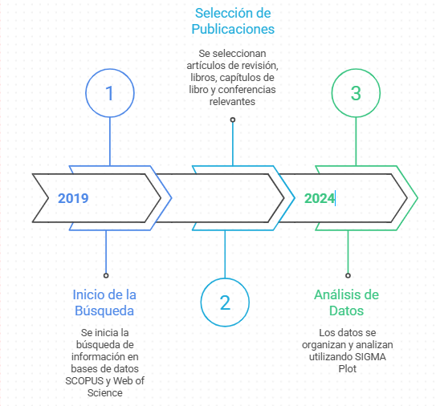
Fuente: elaboración propia
RESULTADOS.

Empleando un análisis de prospectiva tecnológica, para modelos de regresión no lineal según lo mencionado por Botero et al. (2024), los resultados evidencian un crecimiento exponencial a lo largo de los años, impulsada por la relevancia del cambio climático, la agenda 2030 y el afán de los países por cumplir con los Objetivos de Desarrollo Sostenible ODS. Este análisis, se ajusta a un modelo sigmoideo de dos parámetros, mostrando un punto de inflexión proyectado para el 2045 (R² = 99.8%, p < 0,001) (Tabla 1).
Tabla 1. Modelos de regresión no lineal ajustados a la ruta de búsqueda “energy transition" 2019 a 2024

Modelo | Punto de Inflexión | a | b | c | P valor | DW | R2
Sigmoidal 3 parámetros | 2045 | 2406171,52 | 14,6547 | - | 0.001 | 0,15 | 0,998
Hill 3 parámetros | 2149 | 89672705,7 | 90,8 | - | 0,9 | 0,02 | 0,96
Fuente: SIGMA Plot a partir del número de publicaciones, 2025

Figura 2. Modelos de regresión no lineal ajustados a la ruta de búsqueda

Fuente: Scopus, 2025
Los valores a, b y c del punto de inflexión, corresponde a la ecuación de los dos modelos empleados. Desde 2019 se han publicado en Scopus un total de 159.979 documentos relacionados con el tema de transición energética, estas publicaciones se centran en áreas como: ingeniería, energía, ciencias ambientales, ciencias de la tierra y planetarias, economía, econometría y finanzas, negocios, administración y contabilidad, ciencias agropecuarias y biológicas, multidisciplinar y de toma de decisiones.

La Figura 3. muestra los países que adelantan procesos investigativos de gran impacto en el tema de transición energética destacando la participación de China, Estados Unidos e India.

Figura 3. Documentos por país sobre transición energética
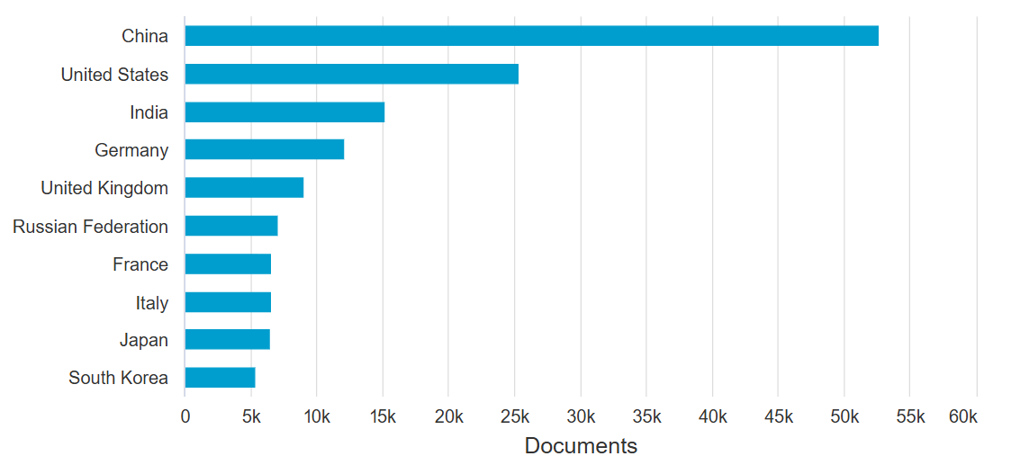
Fuente Scopus, 2025

Así mismo, las temáticas abordadas por los países destacados se resumen en la siguiente tabla:

Tabla 2. investigaciones científicas sobre transición energética en países pioneros en el tema
País | Auto | Año | Temáticas abordadas
China | John L. Thornton China Center (Brookings)  Palazuelos & García; Zhang (GCE 2019) | 2025 | Energía solar, eólica, seguridad energética, electrificación masiva, innovación tecnológica, políticas industriales verdes  Transformación del sistema energético
Estados Unidos | Ember Energy, Brookings Institution  Sovacool, Heffron, IRA Policy Analysts | 2022-2025 | Políticas publicas de incentivo, matriz energética, eficiencia y economía limpia, descarbonización, financiamiento verde
India | Ember Energy, ScienceDirect | 2024-2025 | Cambio climático, expansión solar y eólica, electrificación rural, reducción pobreza energética, financiamiento climático, políticas de inclusión social y transición en hogares, descarbonización
Unión Europea | Del Río, Keles et al. | 2022-2024 | Economía circular, regulación renovable, transición justa, eficiencia y almacenamiento energético
Sudáfrica | Mkhosi et al. | 2022 | Transición justa centrada en inclusión comunitaria
Fuente: Scopus, 2025

Países como Dinamarca, Finlandia, Suecia, Suiza y Noruega encabezan investigaciones en eficiencia energética y desarrollo de energías renovables. Como casos emergentes se encuentra Brasil que avanza significativamente en lo relacionado con energía solar y energía hidroeléctrica.

Para Colombia, Costa Rica, Uruguay, Chile y México existe diversidad frente a los desarrollos que adelantan, pero si se centran en electrificación rural, políticas de sostenibilidad y cualificación a las comunidades.

La revisión da cuenta de temáticas con menos investigaciones y abordajes que corresponden a justicia social y gobernanza inclusiva, geopolítica de transición y recursos críticos, así como la gestión sostenible y tecnologías para residuos que bien pudieran ser abordadas desde la academia en articulación con el sector productivo.

Por último, desde la prospectiva investigativa, se proyecta profundizar en temas como: impactos económicos, política y gobernanza, aspectos sociales y técnicos y tipos de energía (Figura 4).

Figura 4. Prospectiva investigativa transición energética
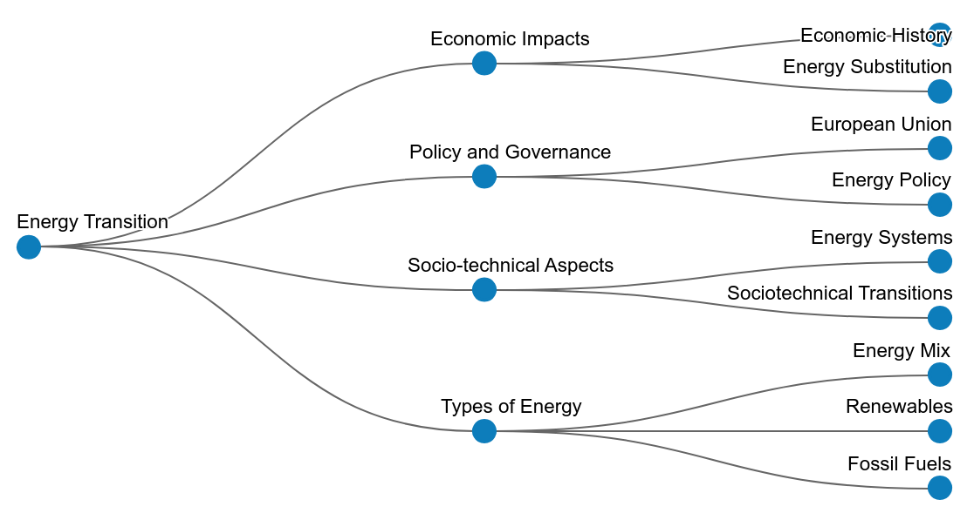
Fuente: Scopus, 2025

CONCLUSIONES.

Pese a que se ve un avance significativo en lo global aún existen grandes desafíos para la apropiación de tecnologías limpias, gobernanza inclusiva y evaluación de impactos ambientales, por lo que se ha de fortalecer la colaboración de los diferentes actores con especial atención a las comunidades en especial las de un contexto rural.
El cambio climático y el crecimiento de la demanda energética global, se constituye en una de las apuestas estratégicas para los países, así como el estatus quo que ha de darse a partir de los principios de sostenibilidad desde una perspectiva regulatoria, justa y equitativa.
La transición energética justa, pone su enfoque no solo en lo tecnológico y científico, sino que también se apoya en la equidad, la inclusión social y el respeto por los saberes del territorio a partir de una lectura y análisis de este que contribuya a la mitigación del cambio climático y a la resiliencia local.

BIBLIOGRAFÍA.

Atutxa Ordeñana, E., Aguado Muñoz, R., & Zubero Beascoechea, I. (2022). Hacia una transición energética justa e inclusiva: la contribución de la Economía Social a la conformación de las Comunidades Energéticas Europeas. CIRIEC-España, Revista De economía Pública, Social Y Cooperativa, (104), 113–141. https://doi.org/10.7203/CIRIEC-E.104.21474
Auders, M.. & Lapuke, S.. (2024). Evolving Concept of Energy Communities in the European Union. Latvian Journal of Physics and Technical Sciences, 61(3), 2024. 53-60. https://doi.org/10.2478/lpts-2024-0020
Botero‑Montoya, L. H., Zartha Sossa, J. W., Palacio Piedrahíta, J. C., Orozco Mendoza, G. L., Restrepo Montoya, A. F., & Pacheco Pérez, W. A. (2024). Innovation management model for functional food ingredients and additives: Alignment with Hype Cycle, Python S‑Curves and open innovation variables. Journal of Open Innovation: Technology, Market, and Complexity, 10(3), 100365. https://doi.org/10.1016/j.joitmc.2024.100365
Brookings Institution. (2025). How do China and America think about the energy transition? https://www.brookings.edu/articles/how-do-china-and-america-think-about-the-energy-transition/
Congreso de Colombia. (2014, 13 de mayo). Ley 1715 de 2014: Por medio de la cual se regula la integración de las energías renovables no convencionales al sistema energético nacional. Diario Oficial n.° 49.150. https://www.funcionpublica.gov.co/eva/gestornormativo/norma.php?i=57353
Del Río, P. (2017). Coal transition in Spain: Policy drivers and socioeconomic impacts. IDDRI and Climate Strategies. https://coaltransitions.org/publications/?authors=Pablo+del+R%C3%ADo
Ember. (2025). Global Electricity Review 2024. https://ember-energy.org/app/uploads/2024/05/Report-Global-Electricity-Review-2024.pdf
Heffron, R., McCauley, D., & Sovacool, B. K. (2020). Advancing Justice in the Energy Transition: Policy, Practice and Theory. Applied Energy, 233, 916-924. https://doi.org/10.1016/j.apenergy.2018.09.054
Foro Económico Mundial. (2024). Estos países encabezan el Índice de Transición Energética para 2024. https://es.weforum.org/stories/2024/06/estos-4-paises-lideran-la-transicion-energetica/
Informe Mundial sobre la protección social 2024-2026: Protección social universal para la acción climática y una transición justa. (2024). International Labour Organization. https://www.ilo.org/es/publications/flagship-reports/informe-mundial-sobre-la-proteccion-social-2024-2026-proteccion-social
John L. Thornton China Center (Brookings Institution). (2025). China's energy in transition. https://www.brookings.edu/tags/chinas-energy-in-transition/
Ministerio de Minas y Energía de Colombia. (2024). Diagnóstico base para la Transición Energética Justa. https://www.minenergia.gov.co/documents/12591/DIAGN%C3%93STICO_BASE_PARA_LA_TRANSICI%C3%93N_ENERG%C3%89TICA_JUSTA_-_2024.pdf
Mkhosi, S., et al. (2022). Plan de Inversión para la Transición Energética Justa en Sudáfrica (JET-IP): un enfoque centrado en la inclusión comunitaria. El Dipló y reportes oficiales de la Presidencia Sudafricana. Recuperado de https://www.eldiplo.org/seccion-desalineados/transicion-de-sudafrica-hacia-la-energia-justa/
Organización de las Naciones Unidas para el Desarrollo (PNUD). (2022). Guía para la construcción de un modelo de Gobernanza Inclusiva. https://www.undp.org/sites/g/files/zskgke326/files/2023-01/Gu%C3%ADa%20para%20la%20construcci%C3%B3n%20de%20un%20modelo%20de%20Gobernanza%20Inclusiva_Integra.pdf
Palazuelos, C., & García, M. (2019). Análisis de la transición energética en China: perspectivas y retos. Global China Energy, 5(3), 45-67.
SEI (Stockholm Environment Institute). (2023). Transición energética en Latinoamérica: ¿Hacia dónde vamos? https://www.sei.org/wp-content/uploads/2023/01/transicion-energetica-sei2023.002.pdf
Sovacool, B. K., Heffron, R., & Jenkins, K. (2018). Energy justice: A conceptual review. Energy Research & Social Science, 11, 174-182. https://doi.org/10.1016/j.erss.2015.10.004
Urrútia G., Bonfill X. 2010. Declaración de PRISMA: una propuesta para mejorar la publicación de revisiones sistemáticas y metaanálisis. Medicina Clínica, 135(11): 507-511. https://doi.org/10.1016/j.medcli.2010.01.015

